Chefkoch der Gesundheitsprofis plaudert „aus dem Kochtopf“
29.04.2015

Gesunde Ernährung: Fett und

Zucker ausdrücklich erlaubt
Der Sommer steht vor der Tür: Wenn Sommermode und Bade-Seen locken, kommt mit jeder Mahlzeit das Thema „Beach-Body“ sprichwörtlich auf den Tisch. Tipps für die gesunde Ernährung gibt’s jetzt vom Dortmunder Koch Ilger Tepel. Die gute Nachricht: Fett und Zucker sind ausdrücklich erlaubt!
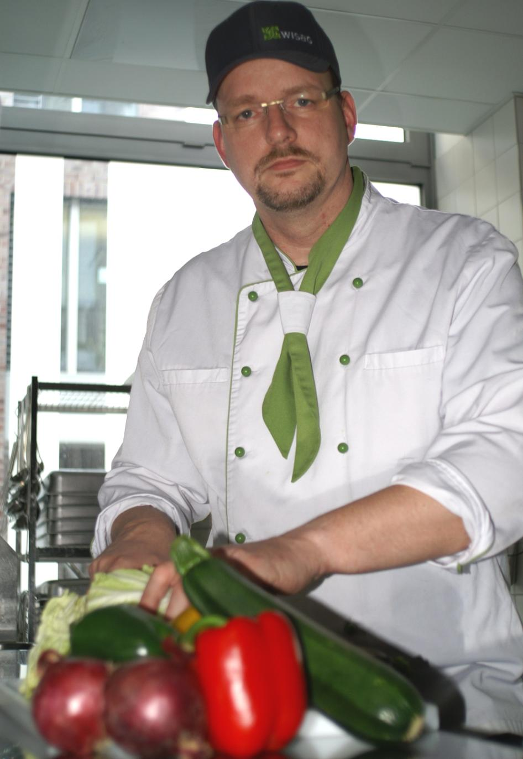
„Essen muss nicht unbedingt fettarm sein, damit es gesund ist“, betont Tepel. Er muss es wissen, schließlich kocht er für die Gesundheitsprofis der Krankenversicherung BIG direkt gesund. Im „BIG-Break“ bringt er täglich das Mittagessen für Mitarbeiter von Deutschlands erster gesetzlicher Direktkrankenversicherung sowie zahlreiche „Externe“ aus dem Umfeld des Dortmunder U auf den Tisch.
Dabei legt der 43-Jährige vor allem Wert auf frische, hochwertige Zutaten. „Fett ist nicht gleich Fett“, erklärt der Chefkoch. „Vermeiden sollte man gehärtete Fette, wie sie oft in Backwaren, Fast-Food oder Margarine verarbeitet sind.“ Ein gutes Olivenöl dagegen sei sehr zu empfehlen. „Manche Nährstoffe und Vitamine kann der Körper überhaupt erst aufnehmen, wenn Fett mitspielt, das gilt z.B. für das Vitamin Beta-Carotin in Möhren.“
Wenn Essen das Hirn täuscht
Verführerisch, aber aus Sicht des Kochprofis völlig überbewertet sind „Light-Produkte“, die kalorienarmen Genuss ohne Reue versprechen. Vor allem, wenn sie sogenannte Zucker-Austauschstoffe enthalten: „Sie gaukeln dem Gehirn falsche Informationen vor“, erläutert Tepel. „Es denkt: Hurra, ich bekomme Zucker und damit Energie. Stattdessen sind es aber Sorbit oder Xylit – und der Körper reagiert mit Heißhunger.“
Plaudert aus dem „Kochtopf“: Der Dortmunder Chefkoch Ilger Tepel weiß, welche Zutaten es für eine gesunde Ernährung braucht. Foto: PURE
Krokodil oder Klapperschlange kommen nicht (mehr) auf den Tisch
Um das zu vermeiden, rät der Ernährungsexperte: Wenn’s denn mal sein muss, lieber eine Cola trinken oder das Stück Schokolade essen, aber natürlich in Maßen! Denn die Mischung macht’s: Genau das ist nämlich aus Tepels Sicht das Erfolgsrezept für eine gesunde und ausgewogene Ernährung.
„Bewusst, abwechslungsreich und in Maßen essen“, lautet sein Tipp. Es kann gerne auch mal der deftige Grünkohleintopf sein, wenn am nächsten Tag ein leichtes Wok-Gericht auf dem Speiseplan steht. Crossover-Küche nennt Ilger Tepel das. Und so können die Gäste des BIG-Break jeden Tag auf kulinarische Weltreise gehen. Auch damit kennt Tepel sich nämlich aus: Mitte der 90er Jahre hat er auf Yachten gekocht und die halbe Welt gesehen. Da kamen dann auch Känguru oder Klapperschlange auf den Tisch. Oder Krokodil, „das ist noch wesentlich gesünder als Pute“, sagt er schmunzelnd. Aber keine Sorge, beruhigt der Dortmunder Koch. Das Tier ist für eine gesunde Ernährung wirklich kein Muss!

Infobox
Klimafreundliches Essen in der Kantine
- Vom 22. April bis 6. Mai läuft im BIG-Break die Aktion „klimafreundliches Essen“. Anlass ist der „Earth-Day“, ein weltweiter Aktionstag zum Schutz der Umwelt am 22. April.
- Dann kochen Ilger Tepel und sein Team ausschließlich mit Produkten, die eine geringe CO₂-Bilanz aufweisen. Etwa regionale Produkte, die aus einem Umkreis von max. 50 Kilometer stammen.
- Zudem gibt es in dieser Woche nur einmal Fisch oder Fleisch, und zwar ausschließlich helles Fleisch. „Alle Rinder der Welt verursachen nämlich zusammen mehr Co₂ als Autos“, weiß Ilger Tepel. Weißes Fleisch von Hühnchen und Co. verursachten wesentlich weniger Emissionen.
- Auf dem Speiseplan stehen dann etwa „Flammkuchen mit Ziegenkäse und Birnen“, „Chili sin Carne“ (Chili ohne Fleisch) oder „Gerstengraupen mit Räuchertofu“.

BIG direkt gesund ist Deutschlands erste gesetzliche Direktkrankenversicherung. 1996 gegründet, hat die BIG (Bundesinnungskrankenkasse Gesundheit) heute bundesweit über 406.000 Versicherte, mit denen sie vorrangig telefonisch und online kommuniziert und so optimale Erreichbarkeit bietet. BIG direkt gesund beschäftigt am operativen Standort Dortmund 640 Mitarbeiter, der Rechtssitz ist in Berlin. Die BIG zählt zu den finanz- und leistungsstärksten Krankenkassen Deutschlands. www.big-direkt.de

PRESSEKONTAKT: PURE Public Relations • Südblick 5 • 44139 Dortmund
Fon +49 231 72 80 031 • big-direkt@pure-public-relations.de

